**今日动态**

10.29 星期二 晴

班级人数：23人，今日实到：22人。

|  |  |  |  |  |  |
| --- | --- | --- | --- | --- | --- |
| **姓名** | **情绪**  **（良好★、一般●）** | **自主入园**  **（能“√”，不主能“✕”）** | **进餐**  **（全部★、没吃完●）** | **午睡**  **（睡着★、没睡●）** | **其他** |
| **赖薪宇** | **请假** | **请假** | **请假** | **请假** |  |
| **万锦泽** | **★** | **√** | **★** | **★** |  |
| **王亦豪** | **★** | **√** | **★** | **★** |  |
| **高望** | **★** | **√** | **★** | **★** |  |
| **张奕** | **★** | **√** | **★** | **★** |  |
| **万殊同** | **★** | **√** | **★** | **★** |  |
| **何蒋晔** | **★** | **√** | **★** | **★** |  |
| **张东洋** | **★** | **√** | **★** | **★** |  |
| **韩承宇** | **★** | **✕** | **★** | **回家** |  |
| **任泽轩** | **★** | **√** | **★** | **★** |  |
| **刘宸泽** | **★** | **√** | **★** | **★** |  |
| **潘沐炀** | **★** | **√** | **★** | **★** |  |
| **冯原** | **★** | **√** | **★** | **★** |  |
| **郭舒耀** | **★** | **√** | **★** | **★** |  |
| **余一凡** | **★** | **√** | **★** | **★** |  |
| **党佳琪** | **★** | **√** | **★** | **★** |  |
| **杨星月** | **★** | **√** | **★** | **★** |  |
| **毛煜祺** | **★** | **√** | **★** | **★** |  |
| **李醇韵** | **●** | **✕** | **★** | **★** |  |
| **刘欣然** | **★** | **√** | **★** | **★** |  |
| **朱沐菡** | **★** | **√** | **★** | **★** |  |
| **张芸汐** | **★** | **√** | **★** | **★** |  |
| **费思佳** | **★** | **√** | **★** | **★** |  |

**一日生活活动篇**  

**区域游戏篇**  

|  |  |  |
| --- | --- | --- |
| /Users/zhangjie/Desktop/未命名文件夹/IMG_6046.jpegIMG_6046 | /Users/zhangjie/Desktop/未命名文件夹/IMG_6047.jpegIMG_6047 | /Users/zhangjie/Desktop/未命名文件夹/IMG_6048.jpegIMG_6048 |
| 今天我们玩了超轻粘土，搓一搓、按一按。 | 我们一起来烧饭吧！ | 看看今天有什么食材呢？ |
| /Users/zhangjie/Desktop/未命名文件夹/IMG_6051.jpegIMG_6051 | /Users/zhangjie/Desktop/未命名文件夹/IMG_6049.jpegIMG_6049 | /Users/zhangjie/Desktop/未命名文件夹/IMG_6052.jpegIMG_6052 |
| 看完书了也要自己穿好小鞋子哦！ | 给娃娃充点奶粉喝喝吧！ | 益智区的游戏也太好玩啦！ |

**户外游戏篇**  

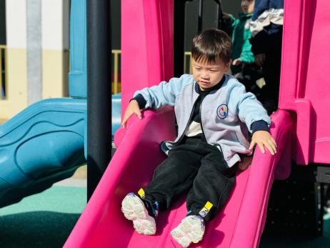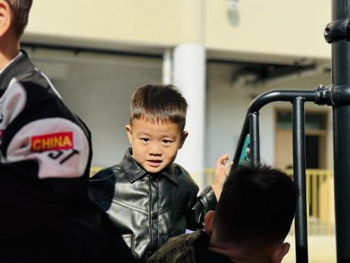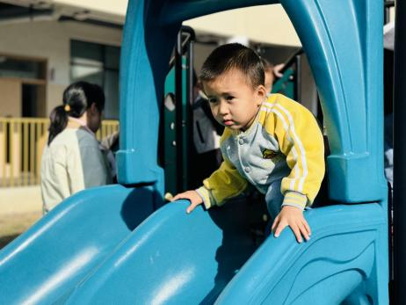

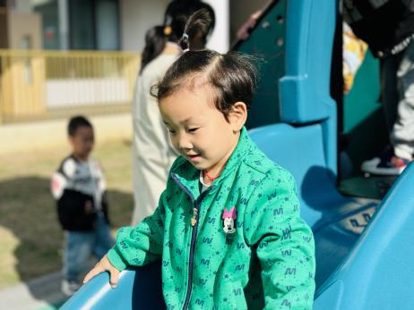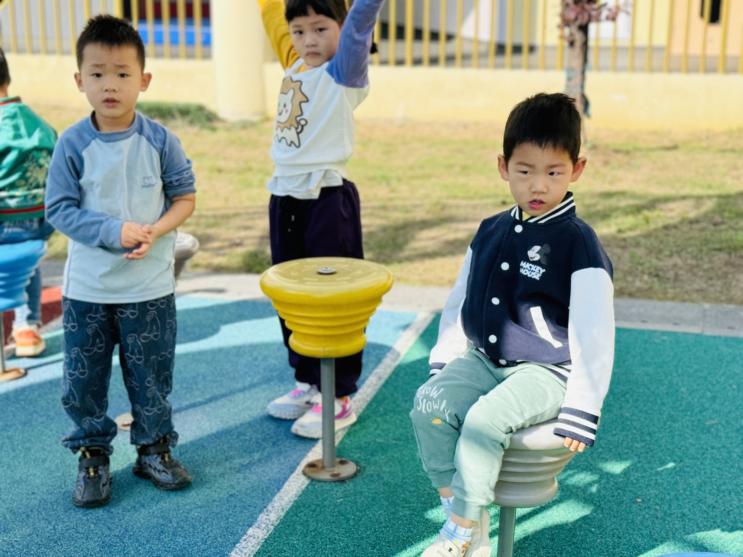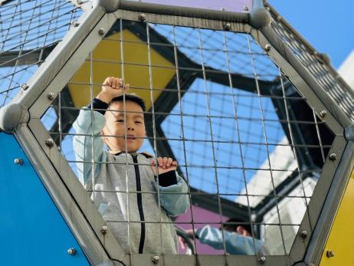

今天我们来到了滑滑梯进行了户外游戏，能够认真、专注地游戏的幼儿是：**万锦泽、王亦豪、高望、张奕、万殊同、何蒋晔、张东洋、韩承宇、任泽轩、刘宸泽、潘沐炀、郭舒耀、余一凡、党佳琪、杨星月、毛煜祺、李醇韵、刘欣然、朱沐菡、张芸汐、费思佳。**

**集体活动篇**  

1. **涂色：漂亮的小花**

今天我们涂色的内容是漂亮的小花。之前宝宝们涂完颜色，手上都脏脏呢？那要怎么涂，手上和画面都能够干干净净呢？原来是从上到下涂、从左到右涂。

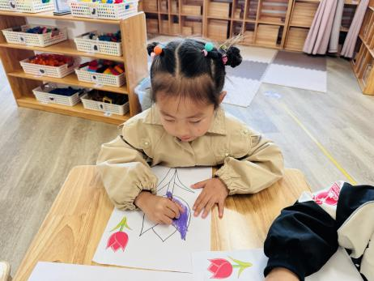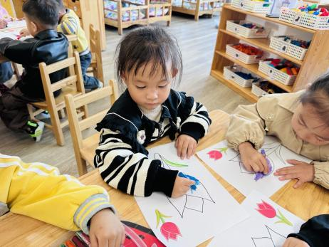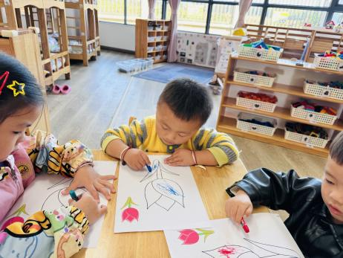

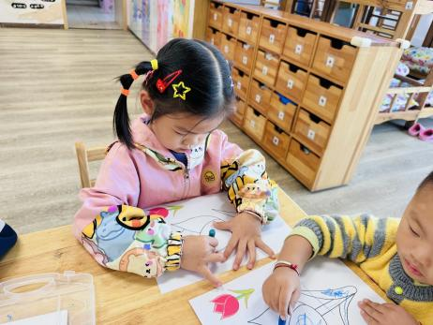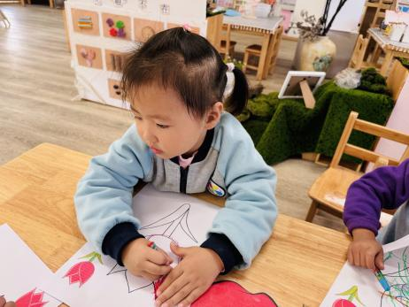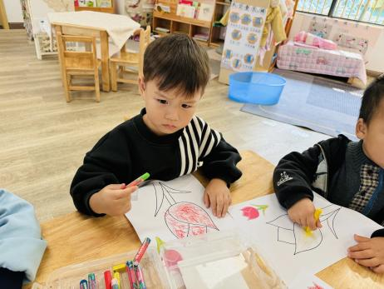

本次活动中，能够认真涂色、并将画面涂丰富的幼儿是：**万锦泽、王亦豪、高望、张奕、万殊同、何蒋晔、张东洋、任泽轩、刘宸泽、潘沐炀、郭舒耀、余一凡、党佳琪、杨星月、毛煜祺、李醇韵、刘欣然、朱沐菡、张芸汐、费思佳。**真不错！

**2.手势舞：图形变变变**

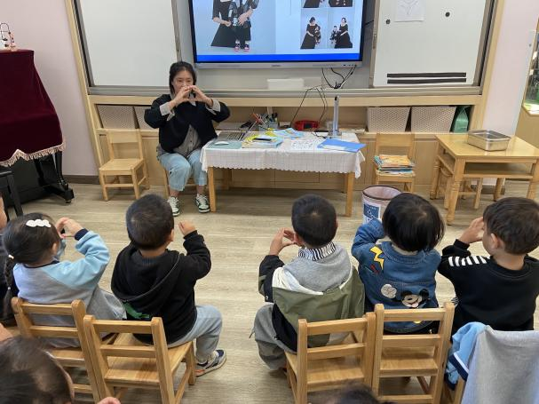 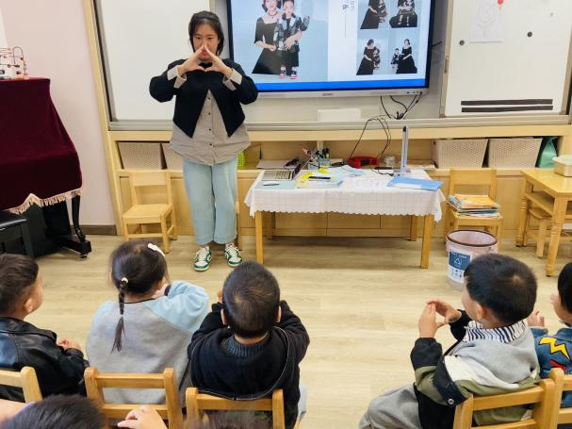

执笔人：张洁